FTP服务
- FTP服务的端口号
21端口：传输FTP的控制命令
20端口：传输文件数据
- FTP的数据传输模式
- 主动模式
FTP客户端向服务器的FTP控制端口（21端口）发出连接请求，服务器接受连接，建立一条命令链路；当需要传输数据时，客户端在命令链路上用PORT命令告诉服务器，自己打开了某个端口，服务器从20端口向客户端的指定端口发出连接请求，建立一条数据链路来传送数据。(ftp>sendport)
- 被动模式
FTP客户端向服务器的FTP控制端口（21端口）发出连接请求，服务器接受连接，建立一条命令链路；当需要传输数据时，服务器在命令链路上用PASV命令告诉客户端，自己打开了某个端口，客户端向服务器的指定端口发出连接请求，建立一条数据链路来传送数据。(ftp>passive)
- FTP服务器软件
  - Wu-ftpd —— www.wu-ftpd.org
  - Proftpd —— www.proftpd.org
  - vsftpd —— vsftpd.beasts.org
- FTP客户端软件
- ftp命令
- gftp —— gftp.seul.org
- Filezilla —— filezilla.sourceforge.net（windows下的开放源代码的FTP客户端）
- 服务器和客户端之间的防火墙设置策略
对于工作在主动模式下的服务器：
    - 允许FTP客户端从大于1024的端口连接FTP服务器的21端口
    - 允许FTP服务器从21端口回应FTP客户端大于1024端口的网络连接
    - 允许FTP服务器从20端口主动连接FTP客户端中大于1024的端口
    - 允许FTP客户端从大于1024的端口回应来自FTP服务器的20端口的网络连接
对于工作在被动模式下的服务器：
    - 允许FTP客户端从大于1024的端口连接FTP服务器的21端口
    - 允许FTP服务器从21端口回应FTP客户端大于1024端口的网络连接
    - 允许FTP客户端从大于1024的端口主动连接FTP服务器中大于1024的端口
    - 允许FTP服务器从大于1024的端口回应来自FTP客户机大于1024端口的网络连接
- FTP服务器配置——vsftpd服务器
1）安装vsftpd（第一张安装光盘中）
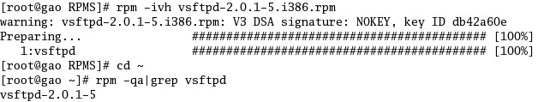

2）vsftpd服务器的配置文件
- 主配置文件——/etc/vsftpd/vsftpd.conf
vsftpd.conf文件中常用的配置：
- anonymous_enable ：设置为YES时，FTP服务器允许匿名登录。
- local_enable ：设置为YES时，FTP服务器允许本地用户登录。
- write_enable ：设置为YES时，FTP服务器开放对本地用户的写权限。
- local_umask ：设置本地用户的文件生成掩码，配置文件中设置为022。
- dirmessage_enable ：设置为YES时，将显示目录下的“.message”隐含文件内容。
- xferlog_enable ：设置为YES时，FTP服务器将启用上传和下载日志。
- xferlog_std_format ：设置为YES时，FTP服务器将使用标准的ftpd xferlog日志格式。
- connect_from_port_20 ：设置为YES时，FTP服务器将启用数据端口（20）的连接请求。
- pam_service_name ：设置PAM认证服务的配置文件名称，该文件保存在“/etc/pam.d”
目录下。
- userlist_enable ：设置为YES时，FTP服务器将检查userlist_file设置文件中指定的用
户是否可以访问vsftpd服务器；userlist_file配置项的默认值是“/etc/vsftpd.user_list”文件。
- userlist_deny ：设置为YES时，vsftpd.user_list文件用于设置禁止登录的用户账号；
设置为NO时，vsftpd.user_list文件用于设置允许登录的用户账号。
- listen ：设置为YES时，FTP服务器处于独立启动模式（相对于受xinetd管理的启动模
式）。
- tcp_wrappers ：设置为YES时，FTP服务器将使用tcp_wrappers作为主机访问控制方
式。tcp_wrappers可以实现Linux系统中网络服务的基于主机地址的访问控制，在“/etc”目录中的hosts.allow（允许访问记录）和hosts.deny（拒绝访问记录）两个文件用于设置tcp_wrappers的访问控制。
- chroot_local_user ：设置为YES时，vsftpd服务器将会把本地用户禁锢在用户宿主目录
中。
- max_clients ：用于设置FTP服务器所允许的最大客户端连接数，0表示无限制。
- max_per_ip ：用于设置对于同一IP地址允许的最大客户端连接数，0表示无限制。
- local_max_rate ：设置本地用户的最大传输速率，单位为B/s，0表示不限制。
- anon_max_rate ：设置匿名用户的最大传输速率，单位为B/s，0表示不限制。
- /etc/vsftpd.ftpusers文件
保存不允许进行FTP登录的本地用户帐号，通常是在系统中具有较高权限的帐户。
- /etc/vsftpd.user_list文件
需要与vsftpd.conf文件中的配置结合来实现对/etc/vsftpd.user_list文件中指定的用户帐号的访问控制。
userlist_enable=YES // FTP服务器将检查userlist_file设置文件中指定的用
户是否可以访问vsftpd服务器。
userlist_deny=YES // vsftpd.user_list文件用于设置禁止登录的用户账号；
userlist_deny= NO // vsftpd.user_list文件用于设置允许登录的用户账号。

3）vsftpd服务的启动和关闭
启动：service vsftpd start
关闭：service vsftpd stop
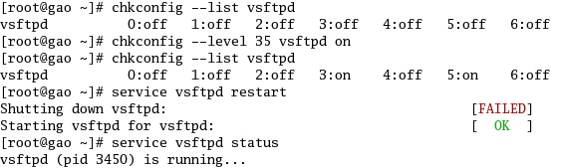
- 测试FTP服务的用户登录
        - 匿名用户登录
          - 匿名登录帐户和密码
帐户：ftp 密码：ftp或空
帐户：anonymous 密码：任意E-mail地址或空
          - 登录后的根目录——/var/ftp
          - 测试命令
netstat –n // 测试服务器21端口与客户机建立的链路
        - 本地用户登录
本地用户登录后，在用户的宿主目录中，并且可以转换到系统的根目录。
为了解决本地用户登录后造成的不安全现象，可以将本地用户禁锢在其宿主目录中，具体设置：
在vsftpd服务器的配置文件vsftpd.conf中添加配置项：“chroot_local_user=YES”。
        - 虚拟用户登录
在vsftp服务器中使用虚拟帐户需要以下几个步骤：
- 建立虚拟用户帐号的口令库文件logins.txt
口令库文件的名称可以任意，但要和后面的引用对应。
口令库文件中，奇数行设置虚拟用户的用户名，偶数行设置用户口令。
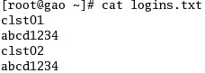

- 使用db_load命令由logins.txt生成口令认证文件“/etc/vsftpd/vstpd_login.db”。
口令认证文件“vstpd_login.db”可任意命名，但应以后缀名“.db”结尾。应更改认证文件的权限，使得只有管理员可以查看修改。
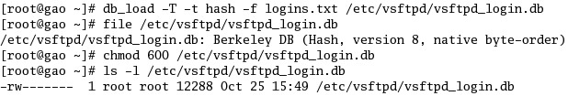
- 在“/etc/pam.d/”目录下建立vsftpd服务器中虚拟用户认证的PAM文件vsftpd。
在vsftpd文件中添加以下记录：
auth required /lib/security/pam_userdb.so db=/etc/vsftpd/vsftpd_login
account required /lib/security/pam_userdb.so db=/etc/vsftpd/vsftpd_login
“vsftpd_login”文件为上一步中生成的口令认证文件，后缀名“.db”应省略。vsftpd文件中的原有记录可以删除或在其前面加“#”将其改为注释。
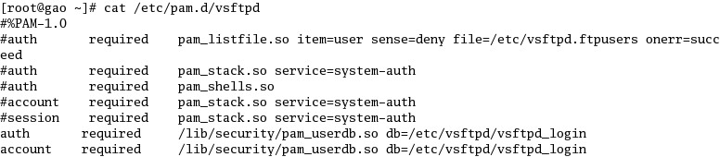
- 建立vsftp虚拟用户所需的系统用户“virtual”，指定其宿主目录是“/home/ftpsite”，并设置该目录的权限为700（只读）
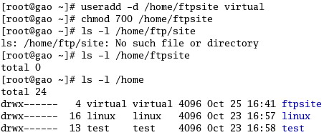
- 在vsftpd.conf配置文件中进行虚拟用户的相关设置，包括如下内容：
guset_enable=YES
guest_username=virtual
pam_service_name=vsftpd
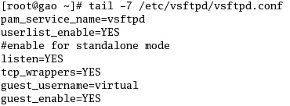
- 重新启动vsftpd服务
- 使用FTP命令连接FTP服务器，并使用已设置的虚拟用户登录
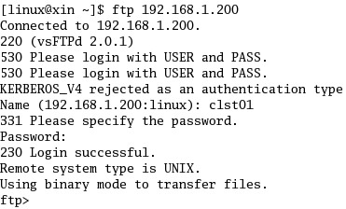

附录：
- 如何对不同的虚拟用户设置不同的权限：
  - 设置主配置文件
在vsftpd.conf文件中添加以下配置项：
user_config_dir=/etc/vsftpd_user_conf // 设置在“/etc/vsftpd_user_conf” 目录中保存虚拟用户的配置文件。
  - 建立虚拟用户配置文件目录
mkdir /etc/vsftpd_user_conf
  - 为虚拟用户建立单独得配置文件
cat /etc/vsftpd_user_conf/mike // 为用户mike建立配置文件mike
anon_world_readable_only=NO // 表示用户可以浏览FTP目录和下载文件。
anon_upload_enable=YES // 表示用户可以上传文件。
anon_mkdir_write_enable=YES // 表示用户具有建立和删除目录的权利。
anon_other_write_enable=YES // 表示用户具有文件改名和删除文件的权利。

